
Budapesti Műszaki és Gazdaságtudományi Egyetem
Villamosmérnöki és Informatikai Kar
Mesterséges Intelligencia és Rendszertervezés Tanszék

FPGA tervezői laboratórium 2026.

Jedla Martin, DEC4F6

Egyszerű processzoros rendszer létrehozása

A rendszer blokkvázlata:
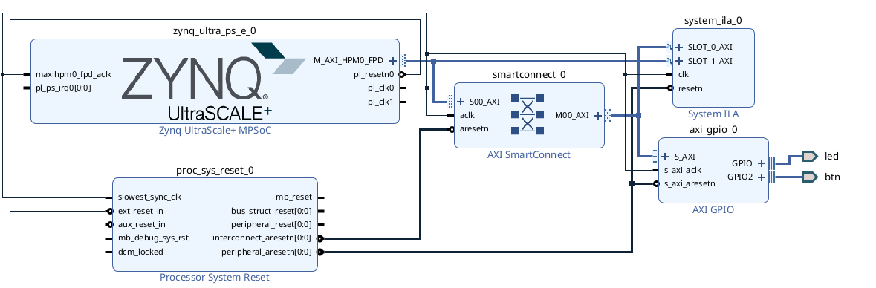

Címkiosztás:
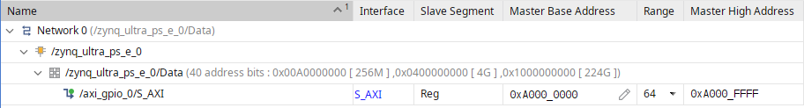

C kód
A nyomógombok állapotát a LED-eken megjelenítő C kód (olvashatóan tördelve, syntax highlight-tal, kommentekkel):
#include <xparameters.h>
#include <stdint.h>
#define MEM32(addr) (*(volatile uint32_t *)(addr))

// AXI GPIO leirasbol
#define LED_OFFSET 0x00
#define BTN_OFFSET 0x08

int main(){
uint32_t data;
for(;;){
data=MEM32(XPAR_AXI_GPIO_0_BASEADDR + BTN_OFFSET);
MEM32(XPAR_AXI_GPIO_0_BASEADDR + LED_OFFSET) = data;
}
}

ChipScope hullámformák

AXI4 Lite írási buszciklus:
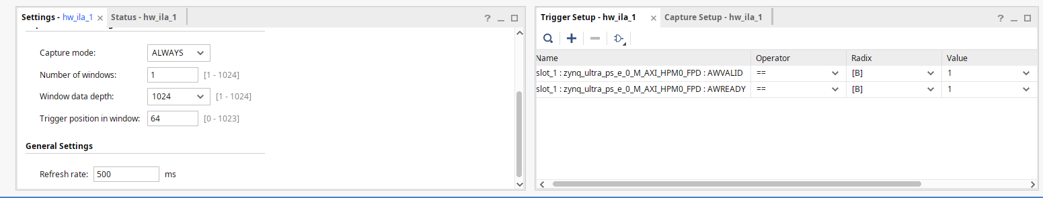
ChipScope hullámforma ÁBRA + részeletes magyarázat
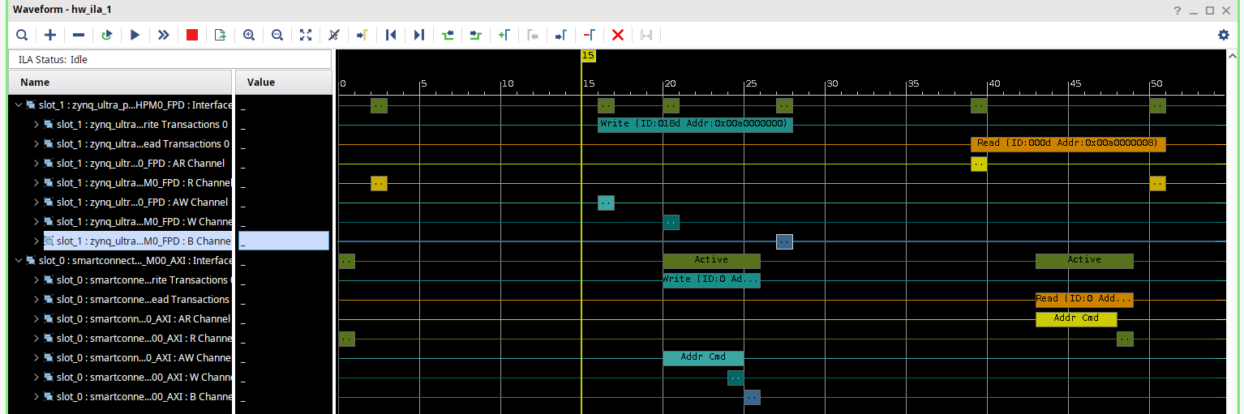
AWValid eseten 0 az awready amíg nincs nyugta
0 es 2 nyomogomb miatt hexa 5 az adat a gpio fele

Az AXI Lite interfész elemzéséhez mind a processzor és az AXI SmartConnect (SLOT1) és az AXI SmartConnect és a GPIO periféria közé kötöttem logikai analizátort. Ezáltal részletesen lehet vizsgálni a SmartConnect által végzett cím hosszúság konverziót, illetve a bevitt késleltetést.

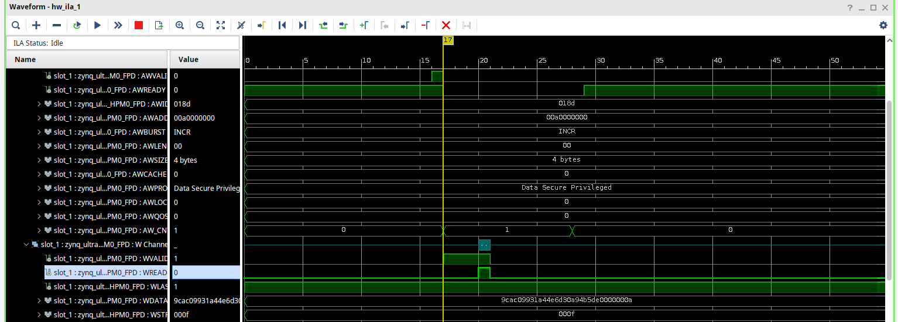
Az AWVALID és AWREADY jelek aktívak, akkor kezdődik az írás, a WVALID jel aktív az írás folyamán, és a WREADY jel aktív állapotára pedig befejeződik az írási tranzakció.
A triggerfeltétel teljesüléskor a LED1 és LED3 volt lenyomva. Így az adatnak a 0x1010, azaz a 0xA, vagy 10 értéknek kellene megfelelni. Ezt az értéket látjuk a WDATA jelen. Mivel a processzor és a SmartConnect közötti interfészt 128 bitesen hagytuk, a SmartConnect és a GPIO közötti interfész pedig 32 bites, így a 128 bitnek a fölösleges felső része szemét.
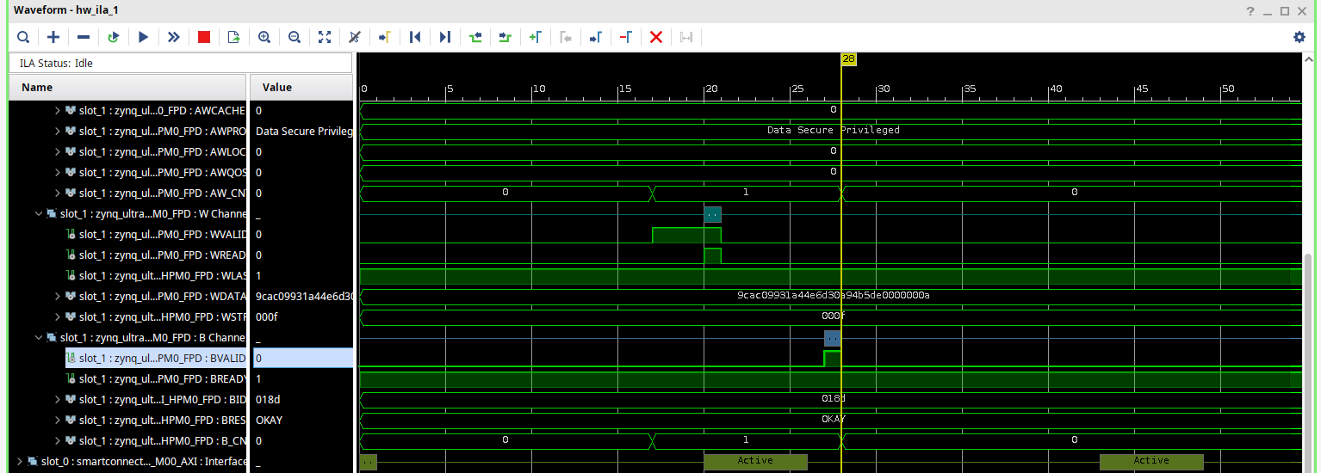
A tranzakció után pedig a nyugtázást is meg lehet figyelni: BVALID aktív jelzést ad ki a GPIO periféria, és a BREADY jelzi, hogy képes a nyugta fogadására a SmartConnect, illetve az interconnect OKAY jelzéssel jelzi a tranzakció sikerességét.

AXI4 Lite olvasási buszciklus:
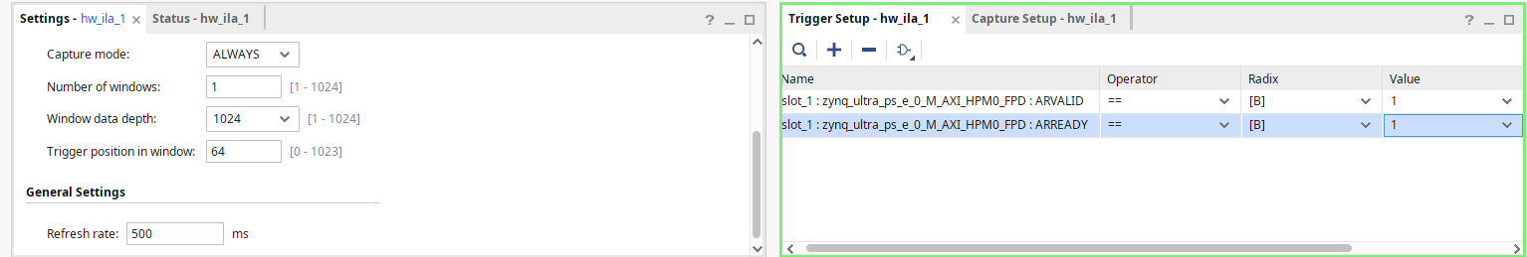
ChipScope hullámforma ÁBRA + részeletes magyarázat
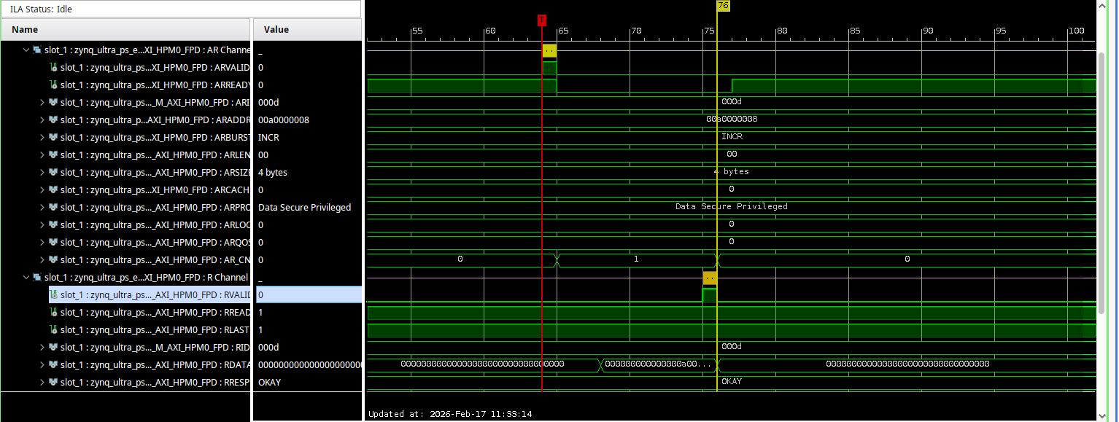
Az ARVALID és ARREADY jelek aktívak, így megkezdődik az olvasási ciklus. Az olvasási ciklus végéig az ARREADY alacsony marad. Az RDATA jelen lehet látni a kiolvasott adatot, ami a 0xA000, hiszen ugyanúgy a LED1 és LED3 volt lenyomva a triggerfeltétel teljesülésekor. Az RVALID jellel a GPIO nyugtázza az olvasást, és az olvasás ciklus a SmartConnect felől OKAY bitekkel zárul.

DMA vezérlő megvalósítása és tesztelése

A rendszer blokkvázlata:
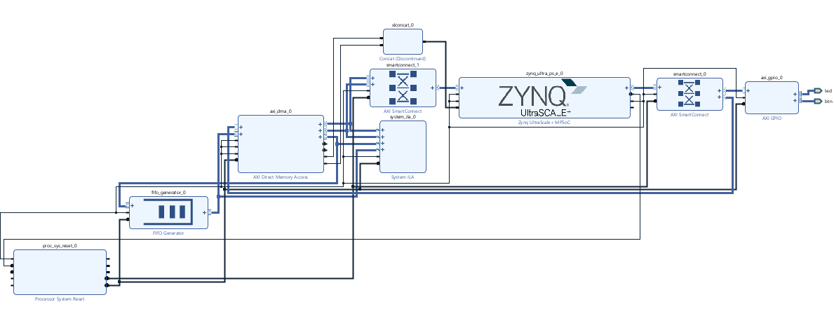

Címkiosztás:
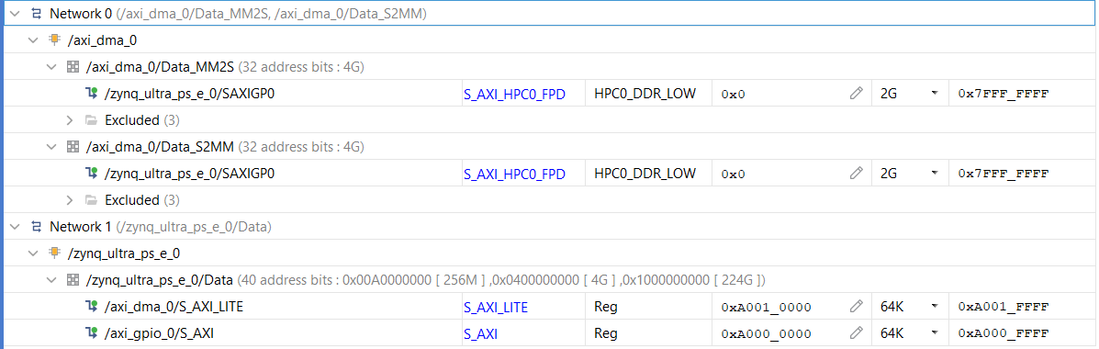

A DMA vezérlő regiszterei:
Offszet Cím | Név | A regiszter funkciója (bitek ismertetése, illetve a funkcionalitás szöveges leírása)
0x0 | MM2S_DMACR | MM2SDMA Control register
0x4 | MM2S_DMASR | MM2SDMA Status register
0x18 | MM2S_SA | MM2S Source Address. Lower 32 bits of address.
0x1C | MM2S_SA_MSB | MM2S Source Address. Upper 32 bits of address.
0x28 | MM2S_LENGTH | MM2STransfer Length (Bytes)
0x30 | S2MM_DMACR | S2MM DMA Control register
0x34 | S2MM_DMASR | S2MM DMA Status register
0x48 | S2MM_DA | S2MM Destination Address. Lower 32 bit address.
0x4C | S2MM_DA_MSB | S2MM Destination Address. Upper 32 bit address.
0x58 | S2MM_LENGTH | S2MMBuffer Length (Bytes)

C kód
Egyetlen 128 byte-os átvitelt (olvasás és írás) megvalósító C kód (olvashatóan tördelve, syntax highlight-tal, SAJÁT kommentekkel):
#include <xparameters.h>
#include <stdint.h>
#include <xil_cache.h>
#include <xaxidma_hw.h>

#define MEM32(addr) (*(volatile uint32_t *)(addr))

#define DMA_BUFFER_SIZE (1024 * 1024)

uint8_t dma_tx_buf[DMA_BUFFER_SIZE] __attribute__((aligned(128)));
uint8_t dma_rx_buf[DMA_BUFFER_SIZE] __attribute__((aligned(128)));

// AXI GPIO leirasbol
#define DMA_BASE_ADDR 0xa0010000

void dma_init();
void dma_snd(void* src, uint32_t length);
void dma_rcv(void* dst, uint32_t length);
void dma_snd_wait();
void dma_rcv_wait();
void mem_cmp(void *buf1, void *buf2, uint32_t length);

int main(){

dma_init(XPAR_AXI_DMA_0_BASEADDR);

for(int i = 0; i < DMA_BUFFER_SIZE; ++i){
dma_tx_buf[i] = (unsigned char)(i & 0xff);
dma_rx_buf[i] = 0x00;
}

mem_cmp(dma_tx_buf, dma_rx_buf, DMA_BUFFER_SIZE);

dma_snd(dma_tx_buf, 128);
dma_rcv(dma_rx_buf, 128);
dma_snd_wait();
dma_rcv_wait();

mem_cmp(dma_tx_buf, dma_rx_buf, 128);

for(int i=0; i<1024/128;++i){
dma_snd(dma_tx_buf + i * 128, 128);
dma_rcv(dma_rx_buf + i * 128, 128);
}
dma_snd_wait();
dma_rcv_wait();

mem_cmp(dma_tx_buf, dma_rx_buf, 1024);

dma_snd(dma_tx_buf, 1024);
dma_rcv(dma_rx_buf, 1024);
dma_snd_wait();
dma_rcv_wait();

mem_cmp(dma_tx_buf, dma_rx_buf, 1024);

}

void dma_init(){
MEM32(DMA_BASE_ADDR + XAXIDMA_TX_OFFSET + XAXIDMA_CR_OFFSET) = XAXIDMA_CR_RUNSTOP_MASK;
MEM32(DMA_BASE_ADDR + XAXIDMA_RX_OFFSET + XAXIDMA_CR_OFFSET) = XAXIDMA_CR_RUNSTOP_MASK;
}
void dma_snd(void* src, uint32_t length){
Xil_DCacheFlush();
MEM32(DMA_BASE_ADDR + XAXIDMA_TX_OFFSET + XAXIDMA_SRCADDR_OFFSET) = (uint32_t)src;
MEM32(DMA_BASE_ADDR + XAXIDMA_TX_OFFSET + XAXIDMA_SRCADDR_MSB_OFFSET) = (uint32_t)((uintptr_t)src >> 32);
MEM32(DMA_BASE_ADDR + XAXIDMA_TX_OFFSET + XAXIDMA_BUFFLEN_OFFSET) = length;
}
void dma_rcv(void* dst, uint32_t length){
Xil_DCacheInvalidateRange((INTPTR)dst, (INTPTR)length);
MEM32(DMA_BASE_ADDR + XAXIDMA_RX_OFFSET + XAXIDMA_SRCADDR_OFFSET) = (uint32_t)dst;
MEM32(DMA_BASE_ADDR + XAXIDMA_RX_OFFSET + XAXIDMA_SRCADDR_MSB_OFFSET) = (uint32_t)((uintptr_t)dst >> 32);
MEM32(DMA_BASE_ADDR + XAXIDMA_RX_OFFSET + XAXIDMA_BUFFLEN_OFFSET) = length;
}
void dma_snd_wait(){
for(;;){
if((DMA_BASE_ADDR + XAXIDMA_TX_OFFSET + XAXIDMA_SR_OFFSET) & XAXIDMA_IDLE_MASK){
break;
}
}
}
void dma_rcv_wait(){
for(;;){
if((DMA_BASE_ADDR + XAXIDMA_RX_OFFSET + XAXIDMA_SR_OFFSET) & XAXIDMA_IDLE_MASK){
break;
}
}
}
void mem_cmp(void *buf1, void *buf2, uint32_t length){
uint8_t *ptr1 = (uint8_t *)buf1;
uint8_t *ptr2 = (uint8_t *)buf2;
uint32_t i;

for (i = 0; i < length; i++)
{
if (ptr1[i] != ptr2[i])
{
xil_printf(
"mem_cmp(): Compare error! buf1[%d]=0x%02x, buf2[%d]=0x%02x\r\n",
i,
ptr1[i],
i,
ptr2[i]
);
return;
}
}

xil_printf("mem_cmp(): Content of the buffers is the same.\r\n");
}

Kérdések:
- Hol helyezkedik el a DMA két buffere (transmit és receive)?
A transmit rész a DDR memóriában, a recieve rész pedig jelenleg a FIFO perifériában.

- Az S2MM vagy MM2S irány felprogramozása történik először?
Először az S2MM felprogramozása történik, mert az adatútban szereplő blokkok felprogramozása a céltól a forrás felé haladó sorrendben preferált.

- Általában miért preferált megoldás, hogy az adatútban szereplő blokkok felprogramozása a céltól a forrás felé haladó sorrendben történik?
Mivel így a forrás felprogramozása után az adatátvitel már el is tud kezdődni.

Átvitel vizsgálata ChipScope-pal

MM2S irány (Processzoros alrendszer → FIFO) vizsgálata egyetlen 128 byte-os átvitel esetén
Chipscope trigger beállítások
ChipScope hullámforma ÁBRA, a 2 lényeges interface összesen 3 channel-jével
Kérdések:

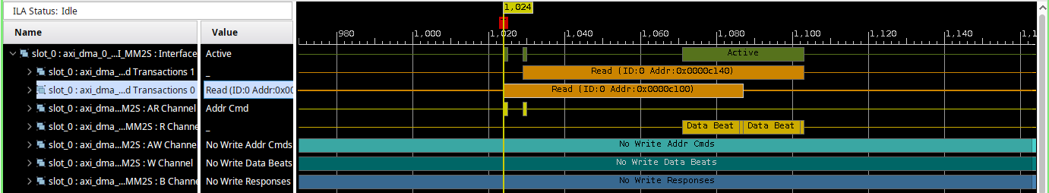
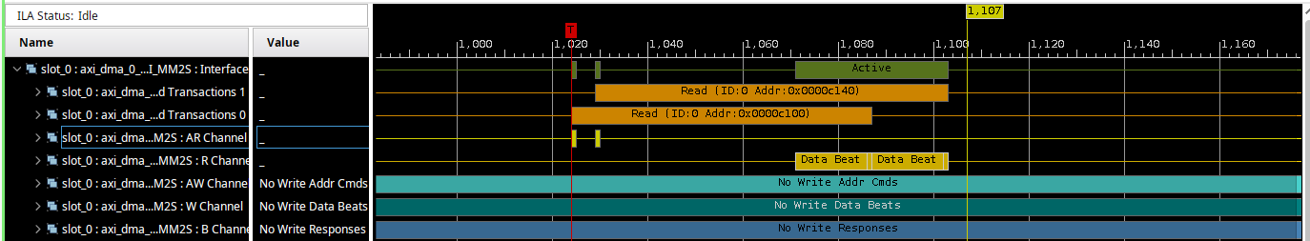
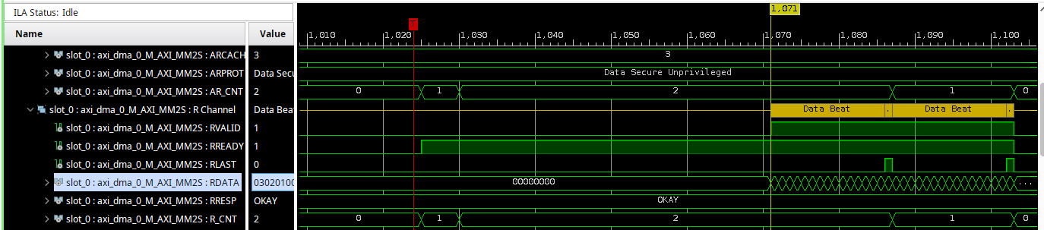
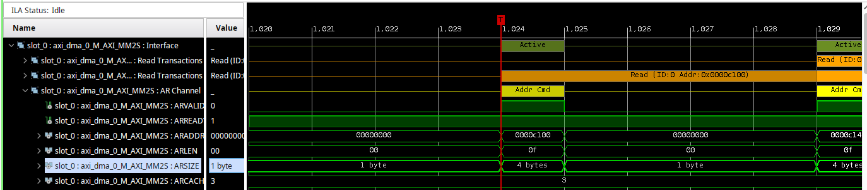
- Mennyi a teljes buszciklus ideje órajelben számolva?
- Az egész 1.024-1.107-ig tart
- Mennyi ebből a tényleges adatátvitel ideje? Hány százalék a busz hatékonysága?
- Ebből a sima interfacen 1.071-1.103-ig tart az adatok olvasása a processzorból, az egész 1,024-1.103
- Hány burst-ben történik a 128 byte átvitele? Miből látszik ez (2 megoldás)?
- Len: 0f size 4 byte
- Mekkora a címzés és a tényleges adatátvitel közötti késleltetés órajelben? Mi az oka ennek? Hogyan csökkenthetnénk?
- Mennyi az AXI4 és az AXI4 Stream buszok közötti késleltetés? Mi lehet ennek az oka?
- Az axi4s átvitele 1.075-kor kezdődik

S2MM irány vizsgálata egyetlen 128 byte-os átvitel esetén
Chipscope trigger beállítások ÁBRA
ChipScope hullámforma ÁBRA, a 2 lényeges interfész összesen 3 channel-jével

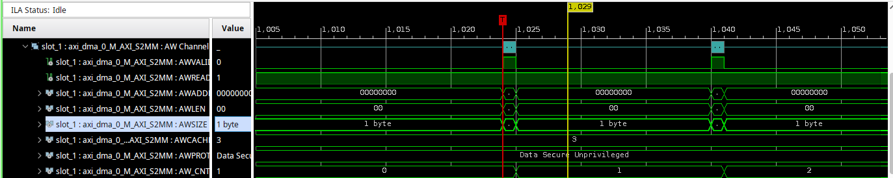

- Van-e lényeges különbség az MM2S irányhoz képest?
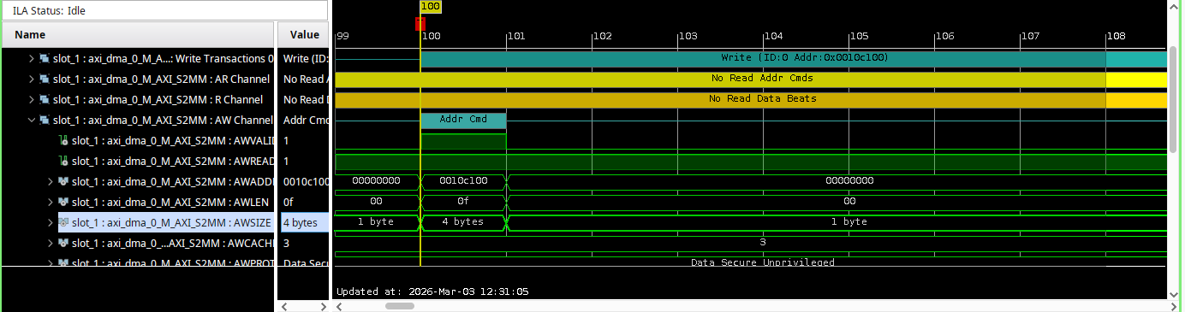
Nincs

MM2S irány vizsgálata több 128 byte-os átvitel esetén
Chipscope trigger beállítások ÁBRA
ChipScope hullámforma ÁBRA, a 2 lényeges interface összesen 3 channel-jével
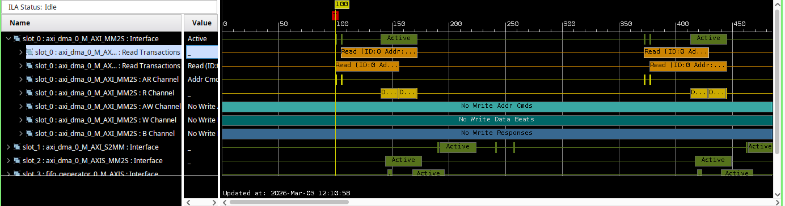
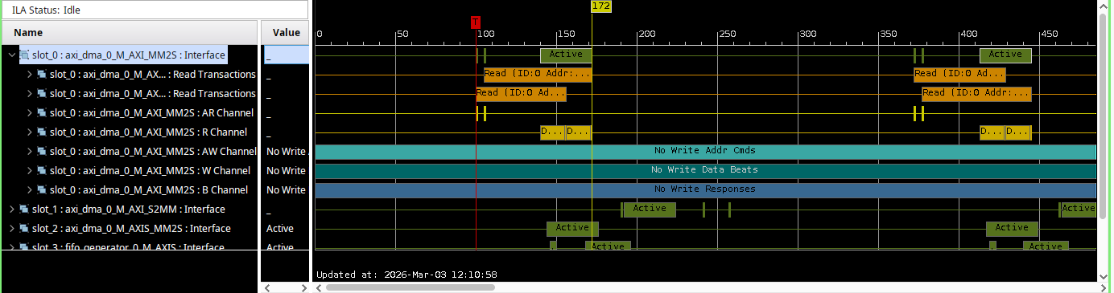
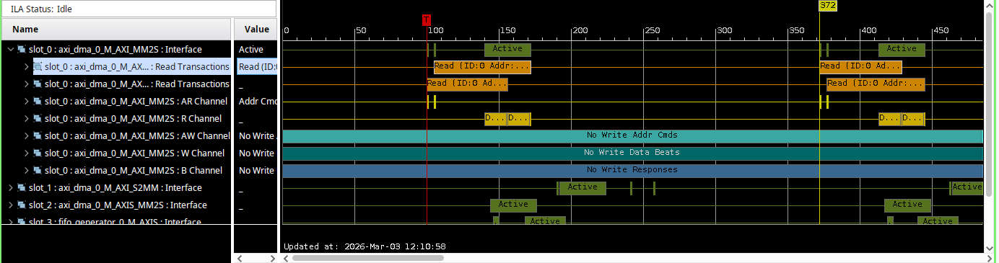
Kérdések:
- Hova célszerű állítani a trigger pozíciót, ha minél több egymás utáni átvitelt szeretnénk látni?
- Nem az 1024-re, hanem 100r vagy mondjuk a nagyon elkejére
- Kb. hány órajel telik el egy DMA befejezése és a következő DMA átvitel megkezdése között? Hogyan lehet ezt a legkisebbre csökkenteni?
- 172 – 372. Scatter gather móddal lehetne gyorsítani
- A csökkentés megvalósítása utáni ChipScope hullámforma ÁBRA
- Kiemelni a cache ürítést a ciklus elé 170 - 350
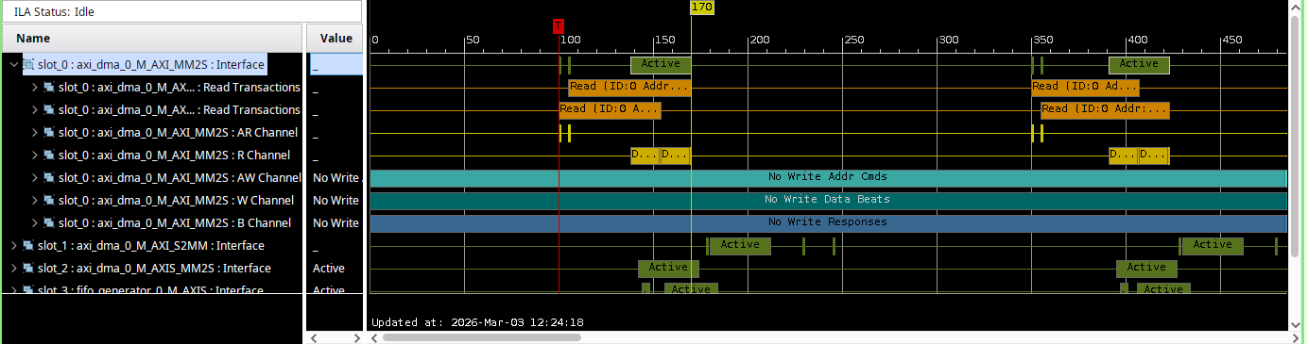
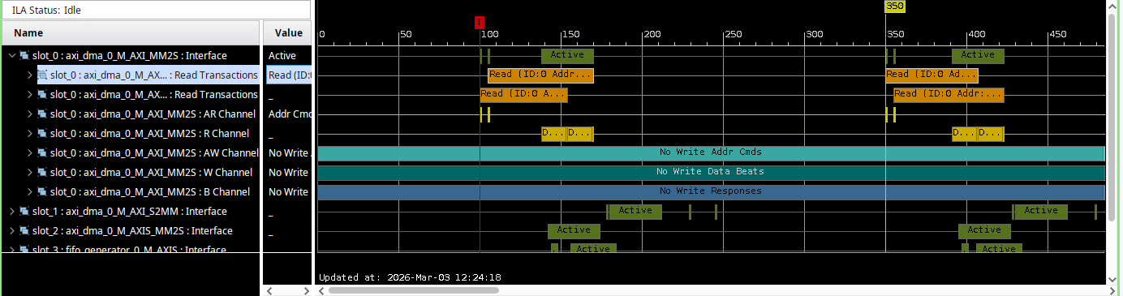

S2MM irány vizsgálata több 128 byte-os átvitel esetén
- Chipscope trigger beállítások ÁBRA
- ChipScope hullámforma ÁBRA, a 2 lényeges interface összesen 3 channel-jével
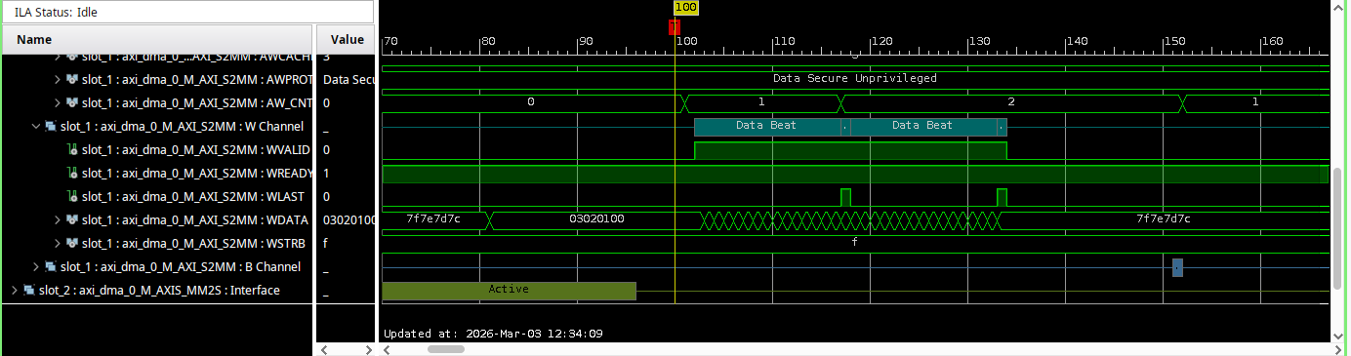
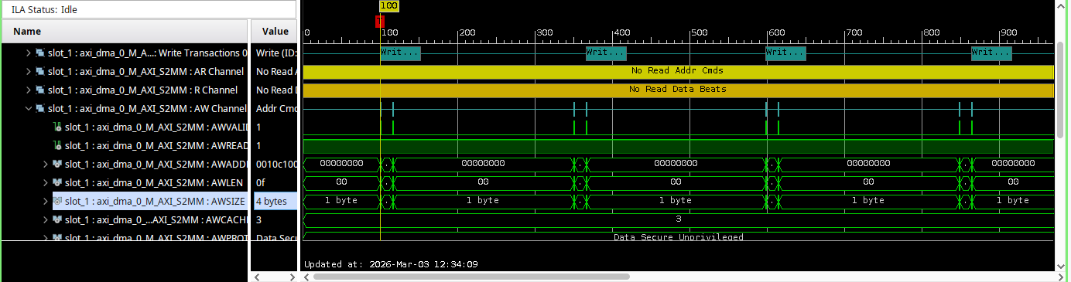
- Van-e lényeges különbség az MM2S irányhoz képest?
Ugyan az, mint az egyszeresnél

MM2S irány egyetlen 1024 byte-os blokk („packet”) átvitele során
Chipscope trigger beállítások ÁBRA
ChipScope hullámforma ÁBRA, a 2 lényeges interface összesen 3 channel-jével
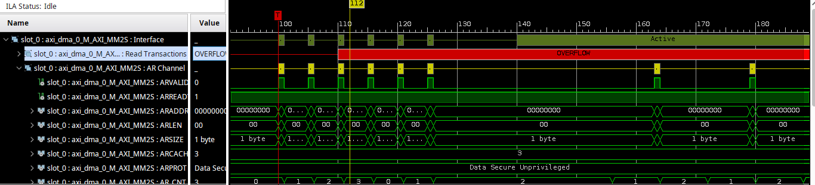
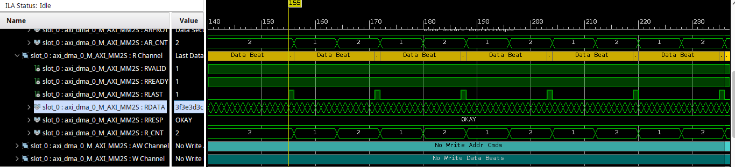
- Van-e lényeges különbség az első (egyetlen 128 byte-os átvitelt vizsgáló) esethez képest?
Nem, ugyan akkora burstökben megy át, csak sokkal kisebb a késleltetés

Audio interfész (I2S) megvalósítása

Left justified I2S átvitel hullámformája:
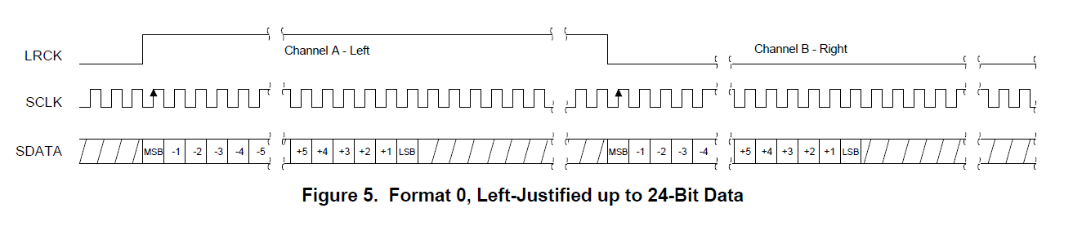
Kérdések:
- Az interfész realizálása szempontjából melyik adatátviteli mód (I2S, left justified, right justified) lenne a leghatékonyabb és miért?
Left justified a legjobb, mert ahogy a csatorna változik, a következő órajelben már el lehet kezdeni shiftelni a regiszterbe az adatokat, nem úgy, mint az i2s-nél, ahol várni kell egy órajelet. És nem kell várni a bitekre, hanem egyből az MSB-t kapjuk, nem úgy mint a right justified-nál.
- 96 kHz-es mintavételi frekvencia esetén mekkora a CODEC irányából érkező BCLK és LRCLK jelek frekvenciája? Detektálható-e ezen jelek éle megbízhatóan a 100 MHz-es rendszer órajellel?
Az LRCLK órajele megegyezik fs-sel, azaz 96 kHz, BCLK pedig 32 bites adatok és két csatorna esetén 96 kHz * 2 * 32 = 6.144 MHz. Ez jól detektálható a 100 MHz-es órajellel, hiszen bőven betartja a mintavételi tételt, és még a bufferelésre is elegendő idő van a metastabilitás elkerülése érdekében.

A megvalósított modul HDL kódja
Az I2S interfészt megvalósító modul HDL kódja (olvashatóan tördelve, syntax highlight-tal, kommentekkel):
module audio_interface(
input clk,
input mclk_in,
input rst_n,
input en,
output codec_mclk,
input codec_lrclk,
input codec_bclk,
input codec_sdout,
output codec_sdin,
output [23:0] adc_data,
output adc_valid_l,
output adc_valid_r
);

// Positive edge reset
wire rst;
assign rst = ~rst_n;

assign codec_sdin = 0;

reg [2:0] lrclk_shr;
reg [2:0] bclk_shr;
reg [1:0] sdout_shr;

always @ (posedge clk) begin
if(rst) begin
lrclk_shr <= 0;
bclk_shr <= 0;
sdout_shr <= 0;
end
else begin
lrclk_shr <= {lrclk_shr[1:0], codec_lrclk};
bclk_shr <= {bclk_shr[1:0], codec_bclk};
sdout_shr <= {sdout_shr[0], codec_sdout};
end
end

wire lrclk_rise = (lrclk_shr[2:1] == 2'b01);
wire lrclk_fall = (lrclk_shr[2:1] == 2'b10);
wire bclk_rise = (bclk_shr[2:1] == 2'b01);
wire bclk_fall = (bclk_shr[2:1] == 2'b10);

reg [31:0] adc_data_shr;
always @ (posedge clk) begin
if(bclk_rise) begin
adc_data_shr <= {adc_data_shr[30:0], sdout_shr[1]};
end
end
assign adc_data = adc_data_shr[31:8];

wire lrclk_edge = lrclk_rise | lrclk_fall;
reg [4:0] bit_cntr;
always @ (posedge clk) begin
if(lrclk_edge) begin
bit_cntr <= 0;
end
else if(bclk_rise) begin
bit_cntr <= bit_cntr + 1;
end
end

reg adc_valid_l_reg;
reg adc_valid_r_reg;
always @ (posedge clk) begin
if(lrclk_shr[1] == 1 && bclk_rise == 1 && bit_cntr == 31) begin
adc_valid_l_reg <= 1;
end
else begin
adc_valid_l_reg <= 0;
end

if(lrclk_shr[1] == 0 && bclk_rise == 1 && bit_cntr == 31) begin
adc_valid_r_reg <= 1;
end
else begin
adc_valid_r_reg <= 0;
end
end

assign adc_valid_l = adc_valid_l_reg & en;
assign adc_valid_r = adc_valid_r_reg & en;

ODDRE1 #(
.IS_C_INVERTED(1'b0), // Optional inversion for C
.IS_D1_INVERTED(1'b0), // Unsupported, do not use
.IS_D2_INVERTED(1'b0), // Unsupported, do not use
.SRVAL(1'b0) // Initializes the ODDRE1 Flip-Flops to the specified value (1'b0, 1'b1)
)
ODDRE1_inst (
.Q(codec_mclk), // 1-bit output: Data output to IOB
.C(mclk_in), // 1-bit input: High-speed clock input
.D1(1'b1), // 1-bit input: Parallel data input 1
.D2(1'b0), // 1-bit input: Parallel data input 2
.SR(rst) // 1-bit input: Active-High Async Reset
);

endmodule

A tesztkörnyezet HDL kódja
A modul tesztelésére szolgáló egyszerű testbench kódja (olvashatóan tördelve, syntax highlight-tal, kommentekkel):
`timescale 1ns / 1ps

module audio_interface_tb;

reg clk;
reg mclk_in;
reg rst_n;
reg en;
reg codec_lrclk;
reg codec_bclk;
reg codec_sdout;

wire codec_mclk;
wire codec_sdin;
wire [23:0] adc_data;
wire adc_valid_l;
wire adc_valid_r;

audio_interface uut (
.clk(clk),
.mclk_in(mclk_in),
.rst_n(rst_n),
.en(en),
.codec_mclk(codec_mclk),
.codec_lrclk(codec_lrclk),
.codec_bclk(codec_bclk),
.codec_sdout(codec_sdout),
.codec_sdin(codec_sdin),
.adc_data(adc_data),
.adc_valid_l(adc_valid_l),
.adc_valid_r(adc_valid_r)
);

// 100 MHz -> 10ns
initial begin
clk = 0;
forever #5 clk = ~clk;
end

initial begin
rst_n = 0;
en = 0;
mclk_in = 0;
codec_sdout = 0;

#100;
rst_n = 1;
en = 1;
#50000;
$finish;
end

initial begin
// 192kHz -> 5208.33ns
codec_lrclk = 0;
forever #2604.16 codec_lrclk = ~codec_lrclk;
end

initial begin
// 192kHz * 32 * 2 = 12.288MHz -> 81.38ns
codec_bclk = 0;
forever #40.69 codec_bclk = ~codec_bclk;
end

initial begin
codec_sdout = 0;
#150;
// Generating 1s and 0s on the data line
forever begin
@(negedge codec_bclk);
codec_sdout = ~codec_sdout;
end
end
endmodule

Szimulációs hullámforma, magyarázattal:
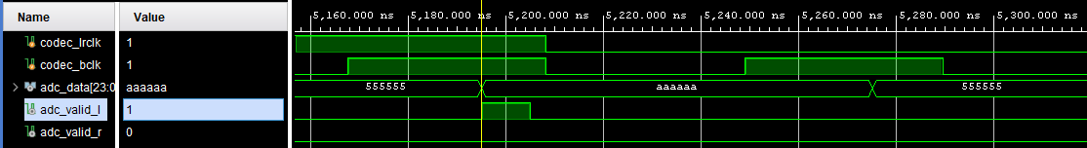
Látható, hogy az adc_valid_x jel jókor vált, még a csatornaváltás előtt, amikor mind a 32 bit aktuális a shiftregiszterben.
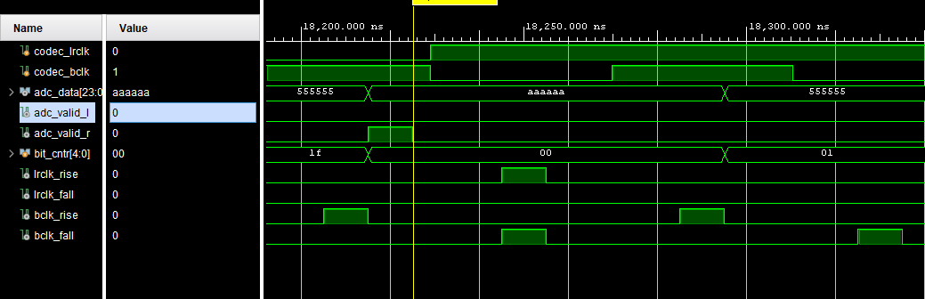
A detektált élek a 3-fokozatú szinkronizáló miatt 2-3 rendszerórajel-ciklust késnek a fizikai jelhez képest, de mivel az adatvonalat is vele párhuzamosan szinkronizáltuk, ezért ez nem fog problémát jelenteni.

Audió CODEC interfész

Konfigurációs interfész (I2C) megvalósítása

CODEC MCLK órajel generálása
Kérdések:
- A CODEC adatlapja alapján a 96 kHz-es mintavételi frekvencia eléréséhez mekkora MCLK órajel szükséges?
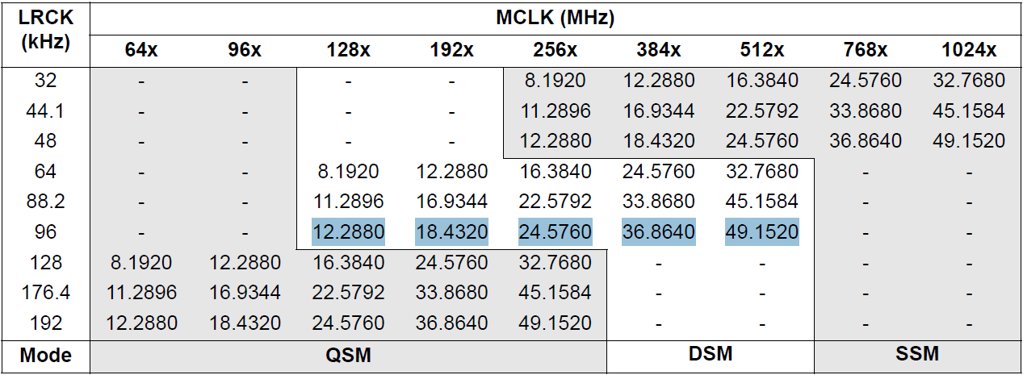
- Ebben az esetben az MCLK a mintavételi frekvenciának hányszorosa (64x, 128x, 256x, 512x vagy 1024x)?
128, 192, 256, 384 vagy 512
- Melyik módon valósította meg az MCLK órajel előállítását? Magyarázza el a választott megoldás működését.
- Én a 256x értéket választottam, mert a Clocking Wizardban ezt lehetett a legpontosabban megválasztani.

CODEC I2C interfész
ÁBRA: CODEC I2C írás időzítési diagram (CODEC adatlap 32. oldal)
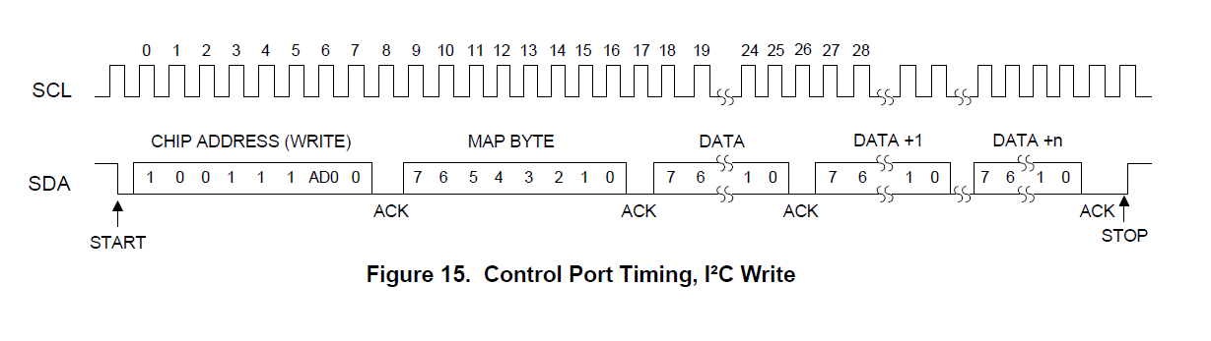
Kérdések:
- Mi azonosítja az I2C buszciklus kezdetét és végét?
START és STOP jelzés
- Mi az egyes byte-ok szerepe az időzítési diagramon?
- Mik az eszköz azonosító lehetséges értékei (chip address)?
- Hány bites a CODEC regisztereinek címe?
- Milyen típusú interfész az I2C? Kell-e az FPGA-ban felhúzó ellenállás az SCL és SDA vonalakra? Miért?

ÁBRA: CODEC I2C olvasási diagram (CODEC adatlap 32. oldal)
Kérdések:
- I2C busz esetén hogyan történik a tetszőleges címről történő olvasás? Azaz mi ez egyes byte-ok szerepe?

Audió CODEC konfiguráció és ellenőrzés

Xilinx I2C periféria programozása
Kérdések:
- Vázlatosan ismertesse, hogy mi a különbség a Xilinx I2C periféria „Standard Controller Logic Flow” és a használt „Dynamic Controller Logic Flow” között?
Dynamic Controller Logic Flow:
- Rugalmasság: Itt a szoftver közvetlenül a Transmit FIFO-ba írt parancsokkal vezérli az I2C busz állapotgépét.
- Vezérlés: Nem csak adatot küldünk a FIFO-ba, hanem speciális vezérlő biteket is, amelyek megmondják a hardvernek, mikor generáljon Start, Stop vagy Repeated Start feltételt.
- Ez az üzemmód elengedhetetlen, ha különböző hosszúságú üzeneteket vagy összetett olvasási ciklusokat akarunk megvalósítani anélkül, hogy a hardver megszakítaná a busz feletti uralmat.
- Mely regiszter címeket kell használni „Dynamic Controller Logic Flow” alkalmazása során (lásd útmutató, illetve Xilin IIC dokumentáció 36. oldal)?
- TX_FIFO 0x108
- RX_FIFO 0x10C
- CR 0x100
- SR 0x104
- RX_FIFO_PIRQ 0x120
- Hány bites a transmit, illetve receive FIFO? Ebből hány bit a vezérlés (mik ezek a bitek), és hány bit az I2C SDA vonalra kerülő érték?
10 bites szélességűek, SDA érték (Adat): 8 bit (Bit 7:0). Ez az a tényleges byte, ami kikerül az I2C buszra.
Vezérlő bitek: 2 bit (Bit 9:8).

CODEC regiszterek beállítása
A mérési útmutatóban nem megadott regiszter értékek meghatározása. A táblázatokat bővítse szükség szerint.
Kérdések:
- A 4.1 pontban meghatározott órajelek használatához milyen értékekkel kell felprogramozni a CODEC megfelelő regisztereit (a mérési útmutatóban nem megadott regiszterek)?
Regiszter cím | Érték | A beállított érték hatása
0x04 | 0x41 | Double speed mode
0x05 | 0x20 | Megfelelő MCLK osztás

- Hogyan kell felprogramozni a CODEC megfelelő regisztereit ahhoz, hogy az I2S interfész „left justified” módban működjön?
Regiszter cím | Érték | A beállított érték hatása
0x03 | 0x00 | Ez állítja be a left justified módot

I2C átvitel ellenőrzése ChipScope-ban
ÁBRA: Egy I2C írás hullámformája. Megfelel a hullámforma az elvártnak?
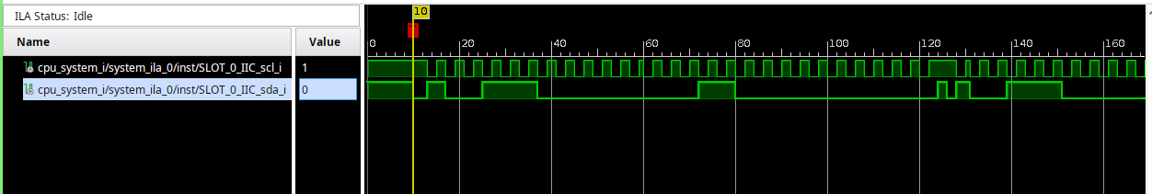
Itt megfelel az elvártnak. Először a címet küldi ki, amiután jön az ACK, majd a regisztercíme, amiután jön az ACK…
ÁBRA: Egy I2C olvasás hullámformája. Megfelel a hullámforma az elvártnak?
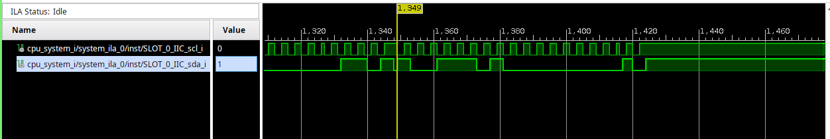
Megfelel az elvártnak. Mivel a 0x03 regisztert olvasom, amibe korábban 0x00-t írtam, így jön a start feltétel, cím, NACK, adat, NACK, lehúzza a master hogy felfutó élt generáljon, majd jön a felfutó él

I2S interfész ellenőrzése
Kösse össze a PC line-out kimenetét a kodek modul vonali bemenetével, majd generáljon PC-n szinusz jelet (pl. Audacity). Megfelelő ChipScope beállítások használatával ellenőrizze, hogy az I2S interfész kimenetének hullámformája megfelel-e a generált jelnek.
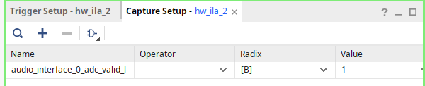
ÁBRA: ChipScope trigger beállítás
ÁBRA: ChipScope Storage beállítás
ÁBRA: ChipScope hullámforma
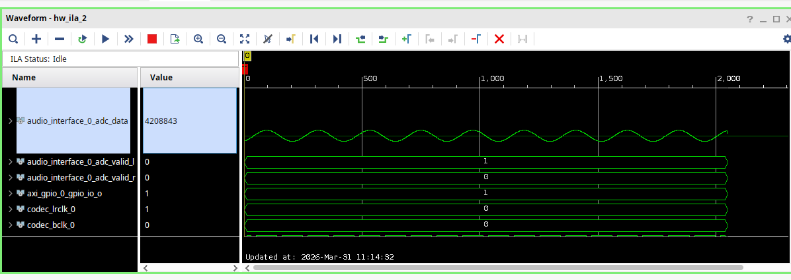

I2S → AXI Stream interfész megvalósítása Vitis HLS-ben

Vivado HLS
Vitis HLS kód (+syntax highlight, komment)
Vitis HLS fordítás eredményei (időzítés, erőforrás)

IP beillesztése a rendszerbe
ÁBRA: Block Design blokkvázlat
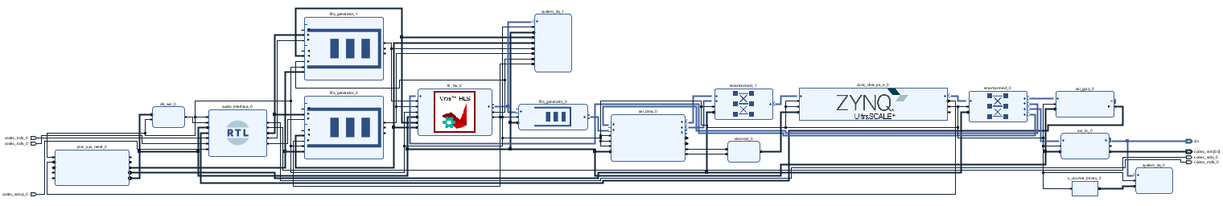
ÁBRA: Block Design címkiosztás
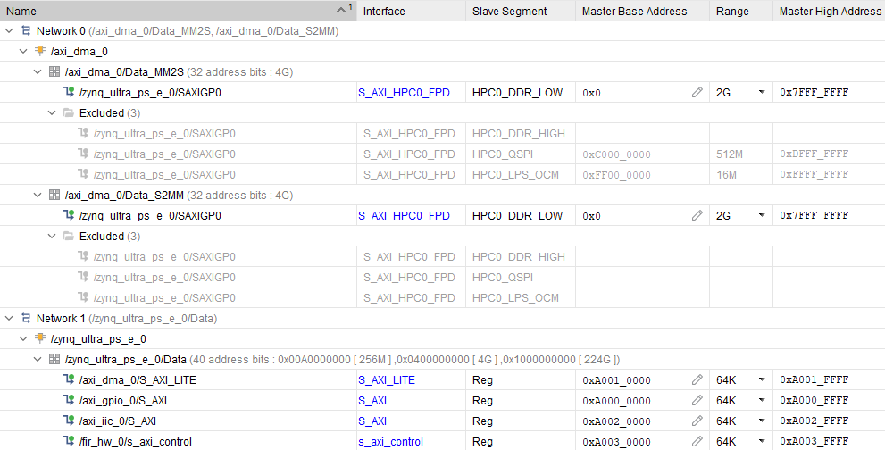

Tesztelés
A teszteléshez használt C kód forráskódja (+syntax highlight, komment)
A működés vizsgálata ChipScope-ban
ÁBRA: trigger beállítások
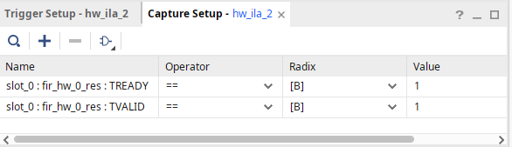
ÁBRA: ChipScope hullámforma
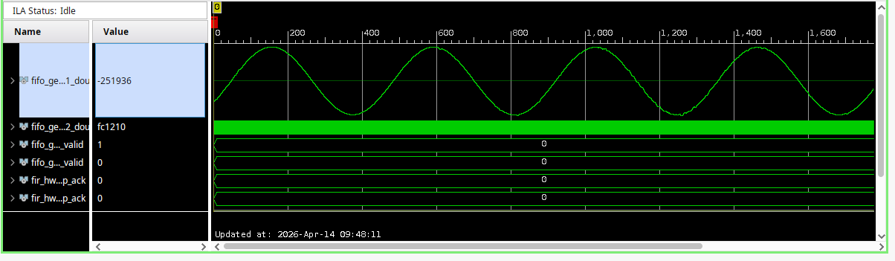

FIR szűrő megvalósítása Vitis HLS-ben
- Figyelembe véve az audió mintavételi frekvenciát (96 kHz, sztereó) és az FPGA működési frekvenciáját (100 MHz) hány órajel áll rendelkezésre egyetlen kimeneti minta előállításához 1x, 2x és 4x decimálás esetén?
- A szűrő fokszámát figyelembe véve hány MAC egység megvalósítását teszi ez szükségessé?

A FIR szűrő C kódja pragmákkal, a pragmák magyarázatával

A C testbench forráskódja, az ellenőrzés eredménye

C szintézis eredménye
Vitis HLS fordítás eredményei (időzítés, erőforrás)
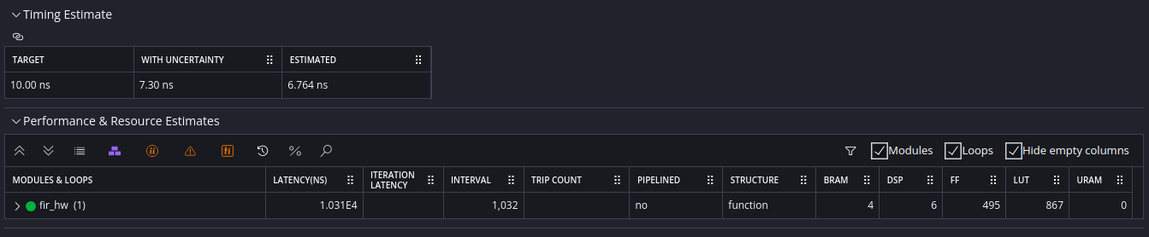

A szűrő működésének ellenőrzése ChipScope-ban
A működés vizsgálata ChipScope-ban
ÁBRA: trigger & storage beállítások
ÁBRA: ChipScope hullámforma decimálás nélkül
ÁBRA: ChipScope hullámforma decimálással, multiszinusz gerjesztéssel

A hálózati kommunikáció megvalósítása

A megvalósított dma_it_init() függyvény kommentezett forráskódja

A megvalósított RxIntrHandler() függvény kommentezett forráskódja

A módosított transfer_data() függvény kommentezett forráskódja

A helyes működést demonstráló képernyőkép a PC-s alkalmazásról

